Стоимость койко-дня указана для бронирования в 2-местном номере категории «Стандарт»;
в стоимость входит — проживание в номере «стандарт», лечение (классическое), питание, пользование инфраструктурой.
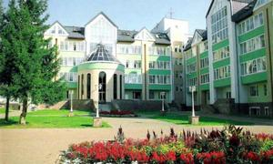 | Санаторий «Юматово»  (Республика Башкортостан)  Климато-кумысолечебный санаторий "Юматово" основан в 1934 году и снискал себе славу благодаря знаменитому башкирскому кумысу. Здравница расположена всего в тридцати километрах от г.Уфы. | Профили лечения  - заболевания органов пищеварения;  - заболевания органов дыхания нетуберкулезного характера;  - заболевания костно-мышечной системы;  - заболевания сердечно-сосудистой системы.
 | Стоимость к/д со скидкой | 2250=
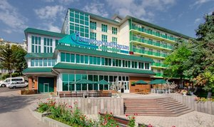 | Санаторий «Пятигорский нарзан»  (г. Пятигорск)  Расположен у подножия горы Машук, что позволяет наслаждаться прекрасным видом на гору Машук, город Пятигорск и белоснежный Кавказский хребет, любоваться неповторимыми закатами и совершать приятные прогулки по знаменитым терренкурам, вдыхая аромат «лермонтовской эпохи». | Профили лечения  - заболевания костно-мышечной системы;  - заболевания нервной системы;  - заболевания органов пищеварения;  - заболевания уролого-андрологические;  - гинекологические и нефрологические;  - заболевания сердечно-сосудистой системы;  - заболевания органов дыхания;  - заболевания иммунной системы.
 | Стоимость к/д со скидкой
 |  | 3749=
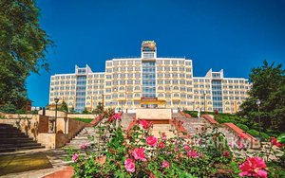 | Санаторий «Солнечный»  (г. Кисловодск)  Располагает прекрасно обустроенной территорией, доступ на которую открыт только для отдыхающих. Здесь раскинулся парк поющих цветомузыкальных фонтанов с террасами, благоустроенными аллеями и каскадами искусственных водопадов. | Профили лечения  - заболевания сердечно-сосудистой системы;  - заболевания органов дыхания;  - функциональные расстройства нервной системы;  - заболевания органов пищеварения;  - заболевания эндокринной системы;  - заболевания опорно-двигательного аппарата.
 | Стоимость к/д со скидкой | 4240=
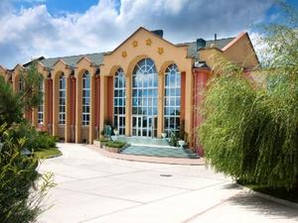 | Санаторий «Долина нарзанов»  (г. Ессентуки)  Расположен в самом центре города, всего в 100 метрах от зеленого парка, в котором построены питьевые бюветы знаменитых источников Ессентуки № 4, Ессентуки № 17, Ессентуки «Новая». Санаторий после реконструкции в 2000 году получил категорию «4 звезды». | Профили лечения  - заболевания органов пищеварения;  - заболевания эндокринной системы (нарушение;  - обмена веществ);  - заболевания костно-мышечной системы и соединительных тканей;  - заболевания мочевыводящих путей;  - гинекологические заболевания;  - урологические заболевания;  - заболевания ЛОР-органов.
 | Стоимость к/д со скидкой
 | май – август, декабрь  март, апрель  сентябрь, ноябрь | 4290=  5100=  5100=
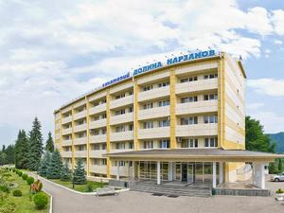 | Санаторий «Долина нарзанов»  (г. Нальчик)  Расположен в самом живописном районе города – Долинске, в окружении величественных гор Кавказского хребта. На территории санатория располагается собственное хранилище Тамбуканской грязи, а рядом располагаются целебные минеральные источники, в том числе термальные: йодобромные, азотно-термальные и сероводородные. Здравница знаменита уникальным бассейном с лечебной азотно-термальной водой. | Профили лечения  - заболевания мочеполовой системы  - заболевания нервной системы  - заболевания органов пищеварения  - заболевания сердечно-сосудистой системы
 | Стоимость к/д со скидкой
 | январь  май, ноябрь, декабрь  февраль, июнь – август  март, апрель  сентябрь, октябрь | 2090=  2850=  3110=  4730=  4730=
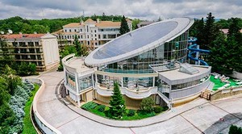 | Санаторий «Зеленый Гай»  (Туапсинский район)  Недалеко от Туапсе, в местечке Дедеркой, находится стильный санаторий «Зеленый Гай». На территории комплекса три комфортабельных корпуса оригинальной архитектуры, коттеджи, бассейн с элементами аквапарка, медицинский комплекс, спортивная и детская площадки, оранжерея и небольшой зоопарк. | Профили лечения  - заболевания опорно-двигательного аппарата;  - заболевания костно-мышечной системы;  - заболевания органов дыхания и Лор органов.
 | Стоимость к/д со скидкой
 | 15 апреля – май, октябрь  июнь, сентябрь  июль, август | 1920=  2300=  2680=
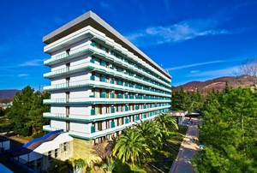 | Санаторий «Знание»  (г. Сочи, Адлерский район)  Сегодня – развивающаяся круглогодичная «здравница» в г. Сочи, которой присвоена категория 3***. На территории комплекса расположен вечнозеленый дендропарк. Отличная экологическая обстановка, близость моря (до пляжа всего 100 метров), прекрасная лечебная база. | Профили лечения  - заболевания нервной системы;  - заболевания опорно-двигательного аппарата;  - заболевания органов дыхания, Лор органов.
 | Стоимость к/д со скидкой
 | 03.01.22 – 30.04.22  01.05.22 – 31.05.22  01.06.22 -30.09.22 | 3220=  4200=  5400=
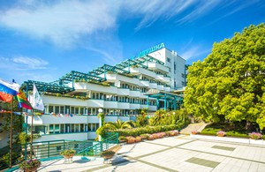 | Санаторий «Ивушка»  (г. Сочи, п. Лоо)  Расположен в экологически чистом Лазаревском районе города Сочи и занимает территорию 2,5 га. Он окружен реликтовым лесом и находится вдали от городского шума, строек и оживленных трасс.  Собственный морской пляж в пешей доступности. Отдых в санатории «Ивушка» в Сочи обещает гостям здравницы тишину, покой, великолепные виды на морские просторы и далёкие горы, неспешное и полезное лечение в медцентре под присмотром опытных умелых специалистов. | Профили лечения  - заболевания нервной системы;  - заболевания костно-мышечной системы и соединительных тканей;  - заболевания органов дыхания.
 | Стоимость к/д со скидкой
 | январь – февраль  март – апрель  май  октябрь  01.06.22 – 14.06.22  15.06.22 – 13.07.22  26.08.22 – 30.09.22  14.07.22 – 25.08.22 | 1750=  2000=  2660=  3060=  3570=  4000=  4000=  4510=
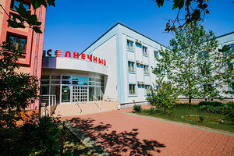 | Санаторий «Солнечный»  (г. Геленджик, Кабардинка)  Расположен в курортном поселке Кабардинка. Современная медицинская база здравницы позволяет лечить заболевания органов дыхания, нервной системы, костно-мышечной системы и соединительной ткани. В здравнице активно применяются аппаратная физиотерапия, ингаляции, апитерапия, фитотерапия, климатолечение, ЛФК, медикаментозная терапия, массаж, терренкур. Санаторий имеет свой пляж с мелкой галькой в 50 метрах от территории здравницы. | Профили лечения  - заболевания нервной системы;  - заболевания опорно-двигательного аппарата;  - заболевания органов дыхания.
 | Стоимость к/д со скидкой
 | май, октябрь  01.06.22 – 14.06.22  15.06.22 – 25.08.22  25.08.22 – 15.09.22  16.09.22 – 30.09.22 | 2380=  2890=  3660=  3320=  2890=
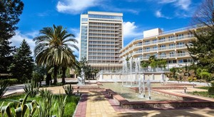 | Санаторий «Зеленая роща»  (г. Сочи, Хоста)  Сегодня санаторий «Зеленая роща» – элитный курортный комплекс, величаво раскинувшийся по утопающему в зелени дендрологическому парку Кавказского национального Заповедника на 46 гектарах и обладающий богатейшим растительным миром. Возвышаясь на 160 метров над уровнем моря, эта территория имеет уникальный микроклимат с чистейшим горным и морским прохладным воздухом насыщенным фитонцидами, который сам по себе является лечебным. | Профили лечения  - заболевания нервной системы;  - сердечно-сосудистые заболевания;  - заболевания костно-мышечной системы;  - кожные заболевания;  - нарушение обменных процессов.
 | СТОИМОСТЬ ПО ЗАПРОСУ;
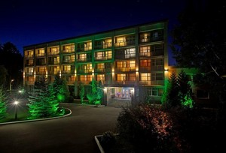 | Санаторий «Янтарь»  (Калининградская область)  Это современная лечебно-профилактическая база, расположенная в г. Светлогорске Калининградской области на берегу Балтийского моря.  Санаторий находятся в 10-ти минутах ходьбы от центральной части города Светлогорска. Красота природы, мягкий климат, особенно чистый воздух, делают Светлогорск неповторимым и непохожим ни на один российский город. Море, песчаный золотистый пляж, хвойный сосновый лес, чистый богато ионизированный воздух, торфяные грязи делают курорт целебным и уникальным. | Профили лечения  - уролого-андрологические заболевания;  - гинекологические заболевания;  - заболевания желудочно-кишечного тракта;  - заболевания мочеполовой системы;  - заболевания нервной системы;  - заболевания опорно-двигательного аппарата;  - заболевания костно-мышечной системы;  - заболевания органов дыхания и ЛОР-органов;  - заболевания сердечно-сосудистой системы и системы кровообращения;  - заболевания эндокринной системы;  - расстройства питания и нарушения обмена веществ.
 | Стоимость к/д со скидкой
 | январь – март  ноябрь – декабрь  апрель, май, октябрь  июнь, сентябрь  июль, август | 2880=  2880=  3420=  4370=  5310=
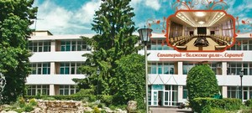 | Санаторий «Волжские дали»  (Саратовская область)  Расположен в 16 километрах от Саратова, и окружён живописными, девственными лесами. Это красивое холмистое место находится недалеко от берегов Волги, и отличается своей экологической чистотой. Санаторий обладает обширной и ухоженной территорией, на которой расположены жилые корпуса различных категорий, а также основное лечебное здание. | Профили лечения  - гинекологические заболевания;  - заболевания дыхательной системы;  - заболевания мочеполовой системы;  - заболевания нервной системы;  - профзаболевания;  - заболевания сердечно-сосудистой системы;  - урологические заболевания.
 | Стоимость к/д со скидкой
 | январь – апрель  ноябрь, декабрь  май, июнь  сентябрь, октябрь  июль, август | 2130=  2130=  2600=  2600=  3570=
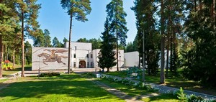 | Санаторий «Сосновый бор»  (Кировская область)  В 45 км от Кирова в курортной зоне Нижнее-Ивкино находится санаторий «Сосновый бор». В соответствии со своим названием, он укрылся в сосновом лесу, на берегу реки Ивкинка, воздух вокруг здравницы наполнен фитонцидами, мягкими аэроионами с большим содержанием кислорода, уровень ионизации соизмерим с горным воздухом Кавказа.  Кристально чистый и вкусный воздух в сочетании с природно-минеральной водой и сульфидно-иловыми грязями дает удивительный эффект при комплексном лечении. | Профили лечения  - заболевания опорно-двигательного аппарата  - заболевания системы кровообращения  - урологические заболевания  - заболевания ЛОР-органов
 | Стоимость к/д со скидкой
 | январь, февраль, май  октябрь – декабрь  март, апрель  июнь, сентябрь  июль, август | 2100=  2100=  2340=  2340=  2630=
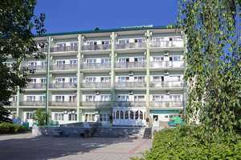 | Санаторий «Радон»  (Воронежская область)  Одной из самых востребованных лечебниц воронежской области считается санаторий «Радон». Он находится на живописных берегах озера «Богатое» и реки «Дон».  Строительство санатория произошло в далёком 1987 году. В 2011 году комплекс был подвергнут полной реконструкции, которая в первую очереди была направлена на улучшение его комфортабельности. | Профили лечения  - ЛОР-заболевания и заболевания органов дыхания;  - заболевания ЖКТ;  - заболевания нервной системы;  - заболевания кожи и аллергические;  - заболевания опорно-двигательной системы;  - заболевания гинекологические;  - урологические заболевания.
 | Стоимость к/д со скидкой
 | Апрель-май  июнь- август  февраль, март  сентябрь  октябрь, ноябрь | 2670=  3160=  3420=  3420=  3420=
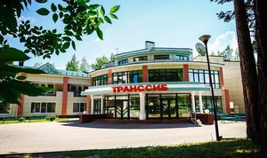 | Санаторий «Транссиб»  (Алтайский край)  В предгорьях Алтая, в долине речки Белокурихи жемчужным ожерельем раскинулись санаторные корпуса старейшей сибирской здравницы —Белокурихи. Город расположен на высоте 240–250 метров над уровнем моря у подножия горы Церковки. В этом удивительном месте расположился санаторий «Транссиб».  Горячие источники Белокурихи были известны местному населению еще в XVIII веке. Название связывают с образованием («курением») клубов пара в холодное время года над местами выхода горячих вод на поверхность. Как курорт, Белокуриха развивался со второй половины XIX века, когда открыты были горячие лечебные ключи.  Уникальные по своим лечебным свойствам азотно-кремнистые термальные воды, обогащенные уникальными солями, – это поистине чудесный бальзам при лечении многих заболеваний. В них содержится небольшое количество радона, много азота, фтора и кремниевой кислоты, а также различные микроэлементы. | Профили лечения  - заболевания кожи;  - заболевания мочеполовой системы;  - заболевания нервной системы;  - заболевания опорно-двигательного аппарата;  - заболевания костно-мышечной системы;  - заболевания сердечно-сосудистой системы.
 | Стоимость к/д со скидкой
 | 10 января – 31 мая  июнь  июль – декабрь | 5085=  5220=  5310=
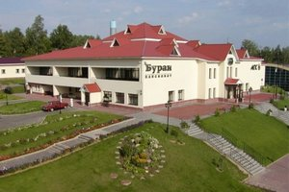 | Санаторий «Буран»  (Московская область)  Расположен в живописном, экологически чистом месте в тридцати километрах от г. Сергиев Посад – православного центра России. Красота этих мест и яркие страницы истории Древней Руси, ансамбль архитектурно-исторических памятников и музеев привлекают множество туристов, как из России, так и из-за рубежа. Комфортабельный современный комплекс с великолепной инфраструктурой для активного отдыха, занятий спортом и лечения, SPA-программами. Это идеальное место как для семейного отдыха, так и для проведения корпоративных мероприятий. На территории санатория предлагается много услуг для интересного досуга: единственная в пансионатах Московской области горнолыжная трасса с бугельным подъемником, трасса для беговых лыж и снегоходов, тиры для стрельбы из пневматического оружия и лука. Опытные инструкторы по горным лыжам обучают взрослых и детей любого возраста и уровня подготовки. | Профили лечения  - андрологические заболевания;  - заболевания опорно-двигательного аппарата;  - заболевания костно-мышечной системы;  - заболевания органов дыхания и ЛОР-органов.
 | Стоимость к/д со скидкой
 | январь, февраль  ноябрь, декабрь  март – май, октябрь  июнь – сентябрь | 2030=  2030=  2340=  2880=
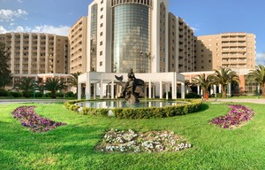 | Пансионат «Самшитовая роща»  (Абхазия, Пицунда)  «Самшитовая роща» в Пицунде – по праву считается одним из лучших мест отдыха во всей Абхазии. Современное 10-этажное здание расположено на собственной территории в несколько гектар, в субтропическом парке, среди вечнозеленых растений и деревьев и цветочных клумб, на первой береговой линии. Из окон номеров пансионата открывается захватывающий вид на горы Кавказа или на водную гладь Черного моря. | Профили лечения  - заболевания органов дыхания
 | СТОИМОСТЬ ПО ЗАПРОСУ
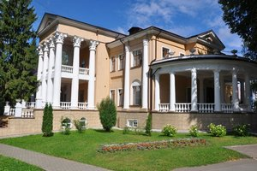 | Санаторий им. Станко  (Ивановская область)  Современный санаторий, расположенный в 18 км от г. Кинешма на берегу р. Волга. Санаторий располагает современным лечебно– диагностическим комплексом услуг, качество которых в нашей здравнице не уступает санаториям Подмосковья. В основе лечения: природно-минеральная вода собственного источника, предназначенная как для наружного, так и для внутреннего применения. | Профили лечения  - заболевания нервной системы и системы кровообращения;  - гинекологические заболевания;  - заболевания костно-мышечной системы;  - заболевания мочеполовой системы.
 | Стоимость к/д со скидкой
 | январь-май  июнь-август  сентябрь-декабрь | 1600=  1600=  1600=
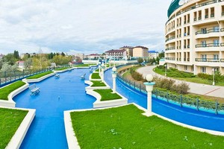 | Санаторий «Аквамарин»  (г. Анапа Краснодарский край)  В пригороде г. Анапа, в курортном поселке Витязево, расположился четырехзвездочный современный санаторий «Аквамарин».  Комплекс оснащен современным диагностическим и лечебным оборудованием, поэтому здесь доступны медицинские услуги для взрослых и детей от 4 лет.  Санаторий идеально подходит для семейного отдыха.  В стоимость входит:  - проживание в 2-местном номере «стандарт»  - питание 3-разовое  - лечение (классическое) | Профили лечения  - восстановительное лечение для пациентов, перенесших новую коронавирусную инфекцию;  - болезни органов дыхания;  - болезни нервной системы;  - болезни костно-мышечной системы;  - болезни женской половой сферы;  - болезни системы кровообращения лечения.
 | Стоимость к/д со скидкой
 | январь – апрель, ноябрь, декабрь  май, октябрь  01.06 – 14.06, 16.09 – 30.09  15.06 – 13.07, 26.08 – 15.09  14.07 – 25.08 | 2280=  3420=  4465=  5130=  5985=
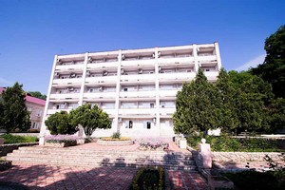 | Санаторий «Долина нарзанов»  (г. Железноводск, Ставропольский край)  Железноводск – самый северный, самый маленький и самый живописный курорт Кавказских Минеральных вод. Город назван в честь минеральных источников, найденных в 1810 году знаменитым русским врачом, Ф.П.Гаазом на склоне горы Железной.  В стоимость входит:  - проживание в 2-местном номере «стандарт»  - питание 3-разовое  - лечение (классическое) | Профили лечения  - легкое дыхание;  - классическая санаторная;  - классическая санаторная для женщин;  - оздоровительная;  - болезни почек и мочевыводящих путей;  - болезни мужской половой сферы;  - мужское здоровье.
 | Стоимость к/д со скидкой
 | январь, февраль, декабрь  май, август  март, апрель, сентябрь – ноябрь | 2720=  2980=  3650=
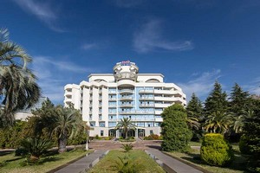 | Санаторий «Черноморье»  (г. Сочи)  Пятизвездочный санаторий «Черноморье» расположен на одной из главных улиц, в центральной части города, вблизи ставшего символом Сочи «Зимнего театра». С балконов и террас здания санатория открывается восхитительный вид на бескрайние морские просторы и на вершины Главного Кавказского хребта.  В стоимость входит:  - проживание в 2-местном номере «стандарт»  - питание 3-разовое  - лечение (классическое) | Профили лечения  - восстановительное лечение для пациентов, перенесших новую коронавирусную инфекцию  - легкое дыхание  - классическая санаторная для женщин  - болезни костно-мышечной системы и соединительной ткани (с Мацестой)
 | СТОИМОСТЬ ПО ЗАПРОСУ
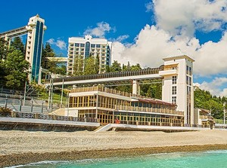 | Санаторий «Мыс Видный»  (г. Сочи)  «Мыс Видный» расположен на южном склоне горы Ахун в Тихой бухте поселка Хоста г. Сочи. Первое, чем привлекает это место отдыхающих, – поистине чистый воздух с ароматом хвои. Неудивительно, ведь это место относится к Ботаническому памятнику «Мыс Видный» – уникальному заповеднику.  В стоимость входит:  - проживание в 2-местном номере «стандарт»  - питание 3-разовое  - лечение (классическое) | Профили лечения  - болезни нервной системы;  - болезни эндокринной системы, расстройства питания и нарушения обмена веществ;  - болезни системы кровообращения;  - болезни женской половой сферы;  - болезни костно-мышечной системы и соединительной ткани.
 | Стоимость к/д со скидкой
 | январь, февраль  март  апрель  май – 12.06  13.06 – 31.08  сентябрь  октябрь  01.11 – 20.11  21.11 – 29.12 | 3150=  3870=  4860=  4950=  9000=  7560=  4950=  3510=  3150=
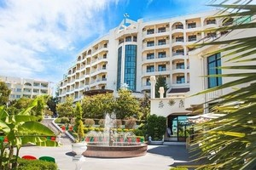 | Санаторий «Октябрьский»  (г. Сочи)  Территориально здравница находится в центральном районе города Сочи в 400-метрах от моря, где прекрасный субтропический климат и живописная природа.  Санаторий расположен на четырех гектарах собственной территории в окружении магнолий, пальм, кактусов, кипарисов и других уникальных вечнозеленых деревьев и кустарников, собранных из Австралии, Китая, Мексики, которые в сочетании с красивыми фонтанами создают великолепную атмосферу для прекрасного настроения.  В стоимость входит:  - проживание в 2-местном номере «стандарт»  - питание 3-разовое  - лечение (классическое) | Профили лечения  - болезни кожи и подкожной клетчатки;  - болезни костно-мышечной системы и соединительной ткани;  - лёгкое дыхание;  - оздоровительная программа;  - классическая санаторная программа;  - болезни нервной системы.
 | Стоимость к/д со скидкой
 | март  апрель  май  01.06 – 14.06  15.06 – 31.08  сентябрь  октябрь  01.11 – 20.11  20.11 – 29.12 | 3960=  4230=  4680=  6390=  8690=  7250=  5220=  3960=  3060=
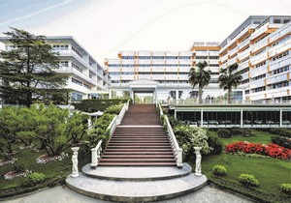 | Санаторий «Южное взморье»  (Адлерский район г. Сочи)  Санаторий «Южное Взморье» — легендарный черноморский курорт, расположен в живописном реликтовом парке в нескольких шагах от центра Адлерского района г. Сочи. «Южное Взморье» — санаторий с грандиозной полувековой историей.  В стоимость входит:  - проживание в 2-местном номере «стандарт»  - питание 3-разовое  - лечение (классическое) | Профили лечения  - кожные заболевания  - ЛОР органы  - нервная система  - опорно-двигательный аппарат  - органы пищеварения  - почки и урология  - сердечно-сосудистая система
 | Стоимость к/д со скидкой
 | февраль  март, апрель  май  июнь  июль – сентябрь  октябрь  ноябрь, декабрь | 3290=  4390=  4690=  5030=  5990=  4690=  3690=
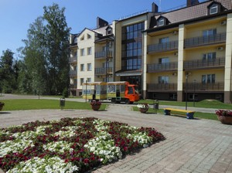 | Санаторий «Ливадия – Татарстан»  (Республика Татарстан)  Санаторий «Ливадия – Татарстан» располагается на 18.5 Га. лесопарковой зоны г. Казани на берегу реки Казанки. Наш санаторий гостеприимно предоставляет жителям и гостям Казани свою оздоровительную и культурно-развлекательную базу.  В стоимость входит:  - проживание в 2-местном номере «стандарт»  - питание 3-разовое  - лечение (классическое) | Профили лечения  - заболевания системы кровообращения, органов дыхания, эндокринной и нервной систем, органов пищеварения.
 | Стоимость к/д со скидкой
 |  | 1700=
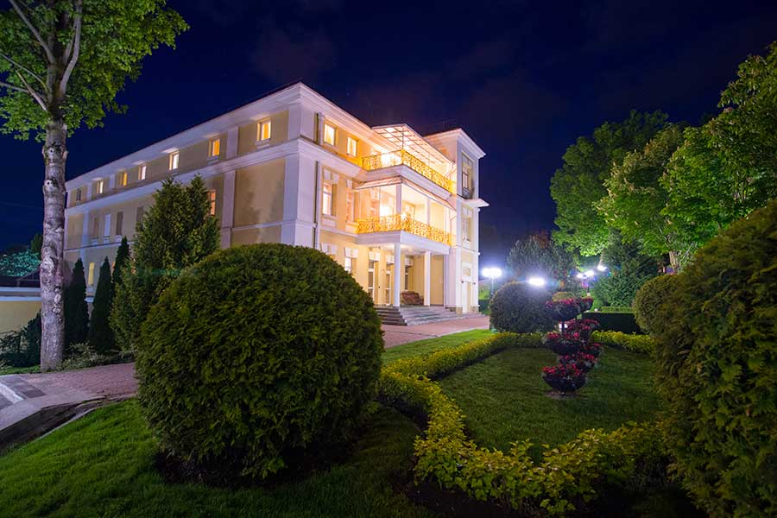 | Санаторий «Долина нарзанов»  (г. Кисловодск)  «Долина Нарзанов» — санаторий, расположившийся в центральной части города Кисловодска, самого южного города-курорта региона Кавказские Минеральные Воды. Кисловодск считается одним из лучших в России бальнеологических курортов благодаря целебному микроклимату региона, а также наличию нарзанных минеральных источников.  Санаторий удобно расположен относительно городской и курортной инфраструктуры центра Кисловодска. | Профили лечения:  - Дыхательная система;  - Кровообращение;  - Нервная система;  - Опорно-двигательный аппарат;  - Сердечно-сосудистая система.
 | Стоимость со скидкой:
 | Январь, февраль 15.11.22-29.12.22  Май-август  Март, апрель, сентябрь - 14.11.22 | 5200=  6700=  9500=
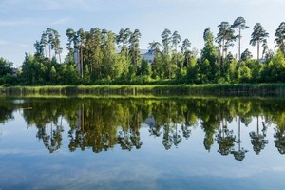 | Санаторий «Васильевский»  (Республика Татарстан)  Огромная территория с необычайно красивой природой, вековыми соснами и дубами, раскидистыми елями, собственное озером, утопающее в зелени, трели лесных птиц, обустроенные терренкуры, особенная спокойная и вдохновляющая атмосфера и, главное, многопрофильное лечение, первоклассный медицинский состав, номера различной комфортности и ценовой категории делают санаторий «Васильевский» одним из самых любимых и желанных мест для оздоровления.  В стоимость входит:  - проживание в 2-местном номере «стандарт»  - питание 3-разовое  - лечение (классическое) | Профили лечения  - общетерапевтический  - кардиология  - нервная система  - эндокринная система  - органы дыхания  - желудочно-кишечный тракт  - профпатологии  - женское и мужское здоровье
 | Стоимость к/д со скидкой
 |  | от 1980=
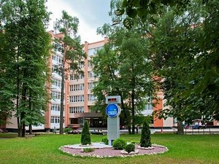 | Санаторий «ВЦСПС»  (г. Нижний Новгород)  Санаторий им. ВЦСПС является базовым, многопрофильным, одним из крупнейших в Приволжском федеральном округе.  Основан в 1959 году. Рассчитан на 430 мест и функционирует круглогодично.  Санаторию присвоена Высшая категория и выдан Сертификат соответствия системы добровольной сертификации услуг по санаторно-курортному лечению от 16.01.2009.  В стоимость входит:  - проживание в 2-местном номере «стандарт»  - питание 3-разовое  - лечение (классическое) | Профили лечения  - лечение и профилактика болезней органов пищеварения, дыхания, эндокринной системы и нарушения обмена веществ, в том числе сахарного диабета, нервной, сердечно-сосудистой, костно-мышечной, мочеполовой систем, гинекологических заболеваний воспалительного характера;  - санаторно-курортная реабилитация лиц, перенесших короновирусную инфекцию.
 | Стоимость к/д со скидкой
 |  | 3040=
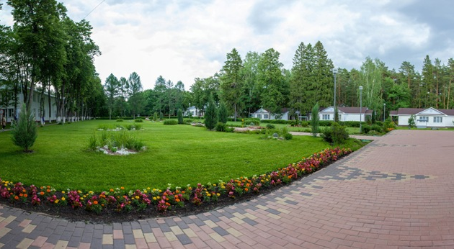 | Санаторий «Зеленый город»  (г. Нижний Новгород)  Кардиологический санаторий в Нижегородской области. Лечение и профилактика сердечно-сосудистой и нервной систем. ... Диплом лауреата национального конкурса лучшие курорты России - 2016. Лучшая здравница. Благодарственное письмо главному врачу ООО "Санаторий "Зеленый город" | Профиль лечения:  - заболевания сердечно-сосудистой системы;  - заболевания центральной и периферической нервной системы, последствия черепно-мозговых травм и травм периферической нервной системы;  - болезни опорно-двигательного аппарата;  - Заболевания органов дыхания;  - Болезни эндокринной системы, расстройства питания и обмена веществ.
 | Стоимость к/д со скидкой
 | Январь-март  01.04.22 по 12.06.22  13.06.22 по 14.08.22  15.08.22 по 29.12.22 | 1900=  2360=  2508=  2360=
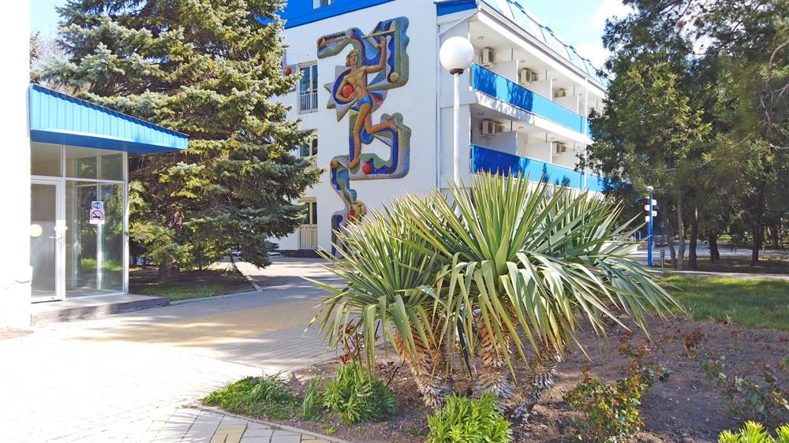 | Санаторий «Родник»  (г. Анапа Краснодарский край)  Санаторий «Родник» – одна из лучших круглогодичных семейных бальнеологических здравниц курорта. Уникальность здравницы основана на применении природных методов лечения экологически чистыми минеральными водами и грязями. Названия санатория выбрано не случайно. На его территории находятся три природных источника минеральной воды. | Профили лечения:  - общетерапевтический профиль;  - заболевания органов дыхания;  - заболевания органов пищеварения;  - заболевания нервной системы;  - заболевания костно-мышечной системы;  - профессиональные заболевания;  - заболевания крови, кроветворных органов;  - заболевания системы кровообращения;  - заболевания эндокринной системы, расстройства питания и нарушения обмена веществ;  - заболевания кожи и подкожной клетчатки;  - заболевания глаза, уха, горла, носа;  - заболевания мочеполовой системы;  - гинекологические заболевания;  - урологические заболевания.
 | Стоимость к/д со скидкой
 | январь-март  апрель  май  июнь  июль-август  сентябрь  октябрь  ноябрь-декабрь | 1840=  2160=  2720=  3480=  4080=  3680=  2960=  2280=
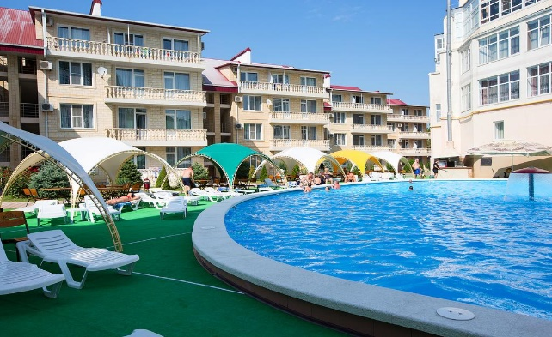 | Пансионат «СОФИЯ»  (г. Анапа Краснодарский край)  Круглогодичный пансионат София располагается на Пионерском проспекте в 50 метрах от моря. Комплекс услуг представленных в пансионате включает: проживание в комфортабельных номерах, 3-х разовое питание по системе шведский стол, бассейн, ухоженная территория. Собственный песчаный пляж на берегу моря оборудованный шезлонгами, зонтами теневыми навесами и спасательным и медицинским постом. | Без лечения
 | Стоимость к/д со скидкой
 | май  июнь, сентябрь  июль-август | 2250=  3250=  3750=
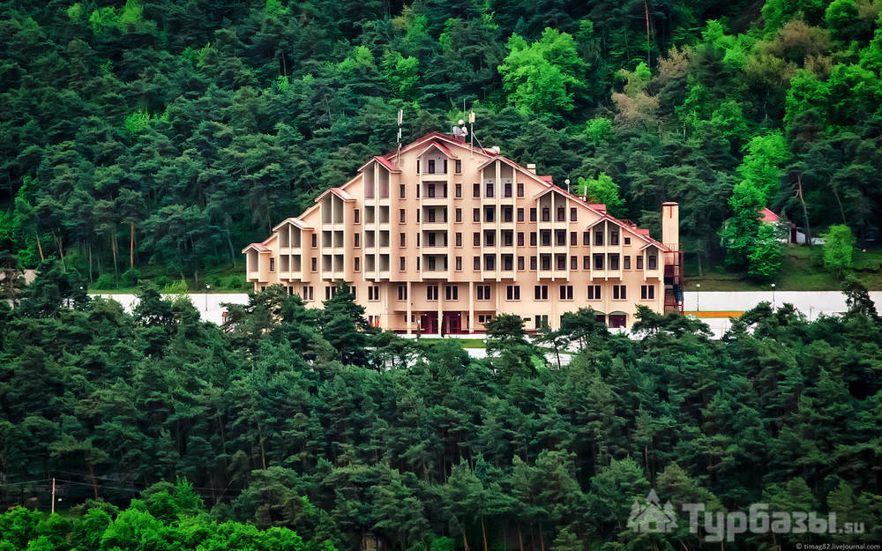 | Санаторий «Армхи»  (Курорт «Армхи», Республика Ингушетия)  Лечебно-оздоровтельный комплекс (ЛОК) «Армхи» располагается в центре северных склонов в предгорьях великолепий Большого Кавказского хребта — заповеднике Эрзи, в окружении живописного пейзажа, прозрачных рек и целебных вод, не оставляя равнодушным никого.  В Джейрахском ущелье находятся 92 религиозных и исторических памятника, Армхи-река, которая является одной из основных в Ингушетии. Есть все условия для экологического туризма в совокупности с местным колоритом, красивой природой и тишиной. | Профили лечения  - болезни органов дыхания (все виды бронхитов, астма, заболевания легких);  - сердечно-сосудистой и нервной системы.
 | Стоимость к/д со скидкой
 |  | 3680=
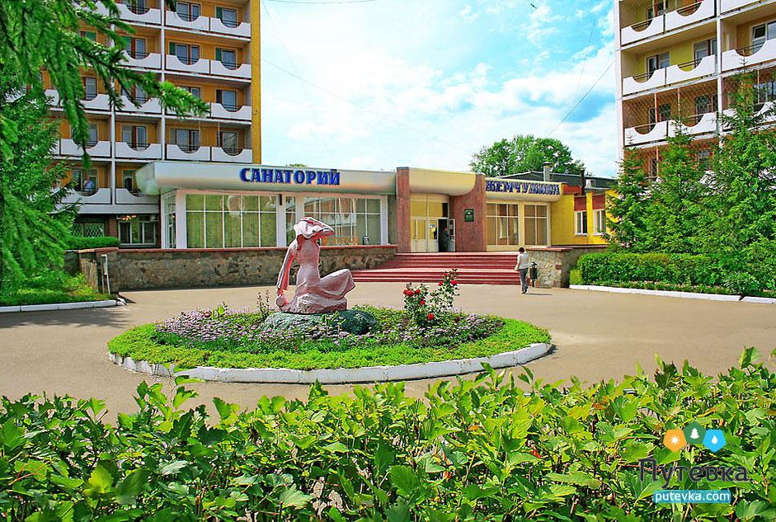 | Санаторий «Жемчужина»  (Республика Татарстан)  Лечебно-профилактическое учреждение профсоюзов Республики Татарстан, санаторий «Жемчужина» — является современным лечебно-оздоровительным комплексом, он воплотил в себе современные технологии в области здравоохранения и представляет своим посетителям широкий спектр услуг, как для лечения, так и для полноценного отдыха.  Санаторий «Жемчужина» позволяет совместите приятное времяпрепровождение с лечебными, омолаживающими и восстанавливающими процедурами. Избавиться от от стресса, напряжения, проблем со здоровьем и получить заряд бодрости, сил и хорошего настроения. | Профили лечения  - терапия (заболевания органов дыхания и желудочно-кишечного тракта);  - неврология (заболевания нервной системы хронические болезни сосудистой недостаточности головного мозга, остеохондроз позвоночника);  - кардиология (заболевания сердечно-сосудистой системы, ишемическая болезнь сердца, острый инфаркт миокарда);  - гинекология (хронические воспалительные гинекологические заболевания, спаечные процессы, бесплодие, нарушение менструальной функции, патологии шейки матки);  - педиатрия (заболевания органов дыхания, желудочно-кишечного тракта, мочеполовой системы, нарушение осанки, плоскостопие).
 | Стоимость к/д со скидкой
 |  | от 1750=

